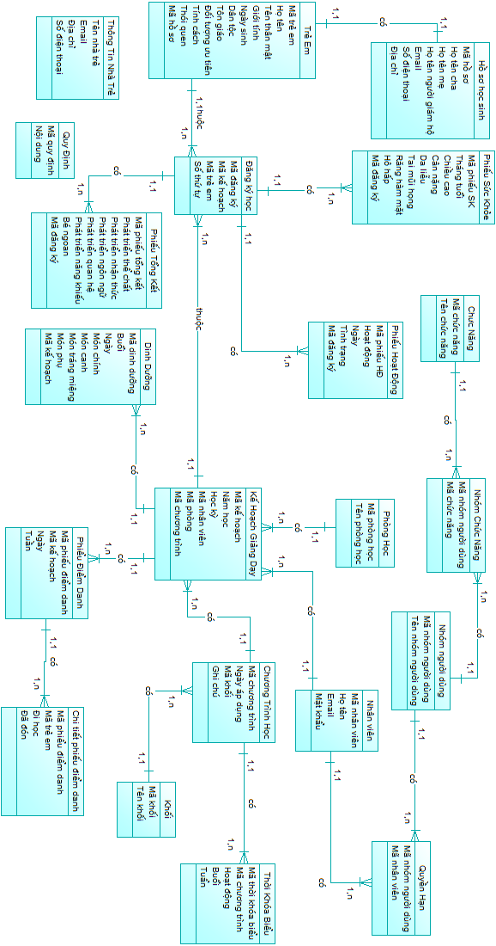**Quản lý Nhân viên**

* **Thêm nhân viên**: thêm vào bảng Nhân viên.
  + **Input**: Thông tin nhân viên (HoTen, Email, Chuc vu).
  + **Output:** Thông báo thành công/không thành công.
  + **Các xử lý:** Thêm 1 nhân viên vào bảng **NHANVIEN,** load danh sách tên chức vụ từ bảng **NHOMNGUOIDUNG.**

Các bước thực hiện:

* + **B1:** Load Mã Nhân Viên sẽ thêm.
  + **B2:** Load danh sách tên chức vụ từ bảng **NHOMNGUOIDUNG.**
  + **B3:** Nhận dữ liệu từ bàn phím.
  + **B4:** Thêm 1 nhân viên vào bảng **NHANVIEN.**
  + **B5:** Thông báo lưu thành công.
* **Phân quyền**:
  + **Input**: **MaNhanVien**
  + **Output:** các nhiệm vụ, thông báo cập nhật thành công.
  + **Các xử lý:** Load nhiệm vụ theo **MaNhanVien**, Cập nhật bảng **QUYENHAN**

Các bước thực hiện:

* + **B1**: Nhận **MaNhanVien** từ bàn phím
  + **B2**: Load nhiệm vụ của nhân viên đó
  + **B3**: Nhận dữ liệu nhiệm vụ từ bàn phím
  + **B4**: Cập nhật bảng **QUYENHAN**

**Quản lý Sức khỏe**

* **Lấy sổ khám**:
  + **Input:** Ngày thực hiện (tự động), Khối, lớp, Mã học sinh.
  + **Các xử lý:** Load danh sách khối , Load danh sách lớp, Load danh sách **MaTreEm** theo khối + lớp, set thông tin khám về “v.
  + **Output:** Thông tin học sinh (Họ tên, ngày sinh).

Các bước thực hiện:

* + **B1:** Load danh sách khối.
  + **B2**: Nhân viên chọn khối.
  + **B3**: Load danh sách lớp.
  + **B4**: Nhân viên chọn lớp.
  + **B5**: Load dữ liệudanh sách trẻ em của lớp đó.
  + **B6**: Nhân viên nhấn kế tiếp để đến mã học sinh tiếp theo. Nếu học sinh vắng đến **B4.** Ngược lại, đến **B5.**
  + **B7**: Hệ thống tự set thông tin khám sức khỏe về “v”.
  + **B6:** Load **MaTre** kế tiếp.
* **Ghi kết quả:** 
  + **Input:** Thông tin khám sức khỏe.
  + **Các xử lý:**  Thêm một phiếu khám vào bảng **PHIEUSUCKHOE.**
  + **Ouput:** Thông báo ghi nhận thành công.

Các bước thực hiện:

* + **B1**: Nhận dữ liệu khám sức khỏe từ bàn phím
  + **B2:** Kiểm tra dữ liệu có được điền đầy đủ.
  + **B3**: Thêm một phiếu khám vào bảng **PHIEUSUCKHOE.**
  + **B4:** Thông báo lưu thành công.
* **Xem thông tin khám**: có thể xem thông tin theo (Năm+ tháng+ khối+ lớp) (Năm +tháng+khối) (Năm + tháng + lớp) (Năm + tháng + lớp+ mã học sinh) (Mã học sinh). ID xếp từ cao tới thấp. Nhân viên chọn 1 cell rồi bấm button chỉnh sửa để chỉnh sửa. Sau đó nhấn lưu để lưu lại.
  + **Input**: **Năm, tháng khối, lớp, mã trẻ** (**Năm tháng** là bắt buộc phải có).
  + **Các xử lý:** Load ds Phiếu sức khỏe, update ds Phiếu khám sức khỏe.
  + **Output:** Danh sách Phiếu sức khỏe tìm kiếm được. Thông báo cập nhật thành công.

Các bước thực hiện:

* + **B1**: Nhận dữ liệu **năm, tháng khối, lớp, mã trẻ** từ bàn phím
  + **B2:** Load ds **PHIEUSUCKHOE** theo **năm, tháng khối, lớp, mã trẻ.**
  + **B3:** Nếu muốn chỉnh sửa, đến **B4.** Ngược lại, kết thúc.
  + **B4:** Nhận dữ liệu chỉnh sửa từ bàn phím
  + **B5:** Cập nhật bảng **PHIEUSUCKHOE**
  + **B6:** Thông báo cập nhật thành công.